**MANUAL DEL SISTEMA DE GESTIÓN DE CALIDAD**

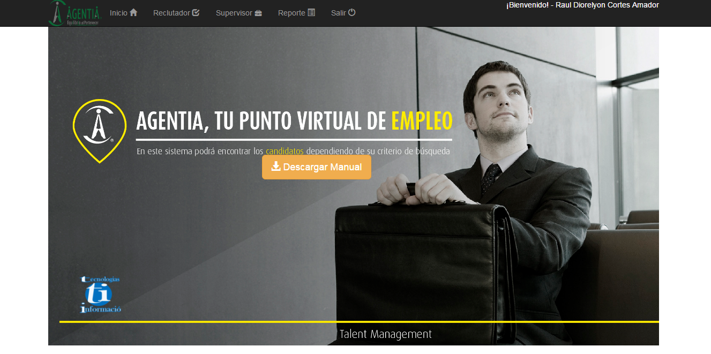

# Ingresar al sistema



Ingresa tu usuario y contraseña.



Una vez ingresado al sistema nos aparecerá la siguiente pantalla de inicio en la cual podremos descarga el manual de usuario.

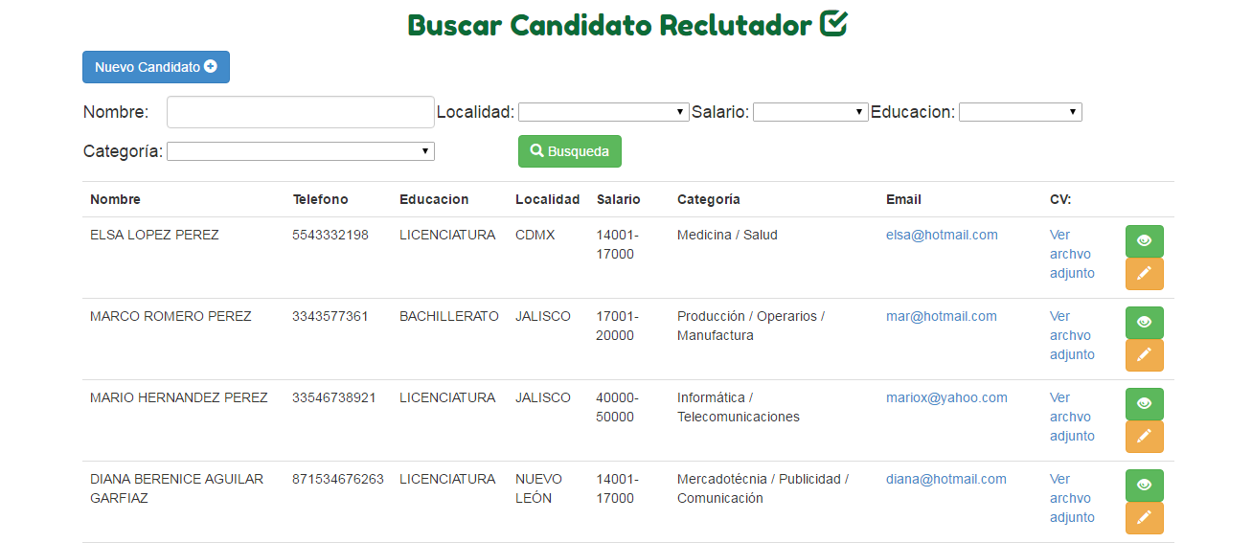

En el apartado aparecerá la siguiente pantalla en la cual podemos realizar una búsqueda o dar de alta un nuevo candidato.

# Dar de alta un nuevo candidato



Para dar de alta un nuevo candidato dar clic en el botón de nuevo candidato como se muestra en la imagen

# 

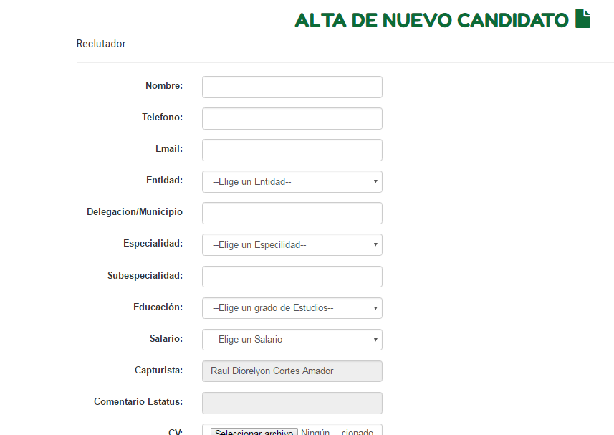

Nos enviara a la siguiente pantalla donde como título dice alta de nuevo candidato

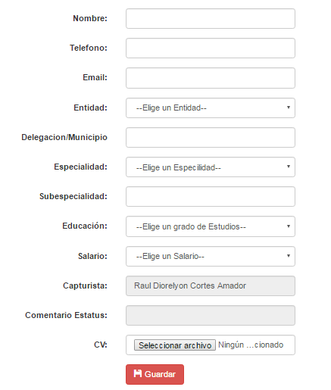

Se ingresarán los datos pertinentes en el formulario

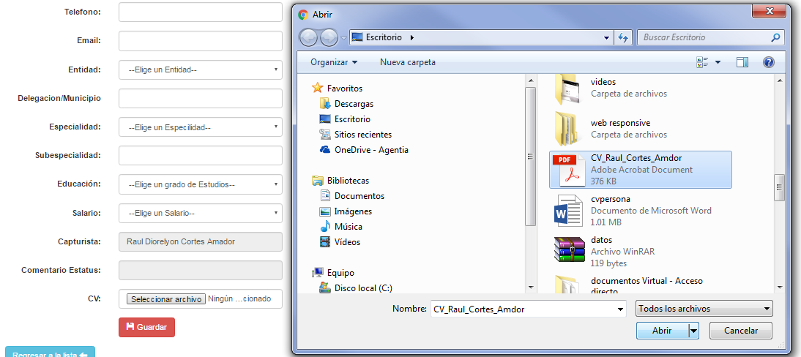

En seleccionar archivo ingresar el CV del candidato para adjuntarlo

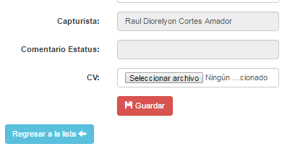

Una vez ingresado los datos dar clic en el botón de guardar

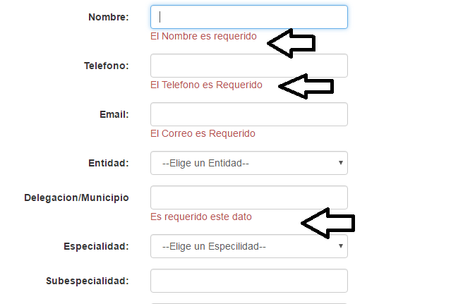

Si no ingresaste los satos el sistema no te dejara guardar y te indicara que capos te hacen falta o el formato que tienen que ser.

# Buscar a un candidato

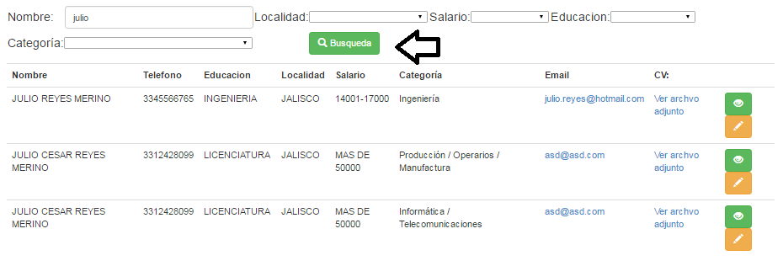

Para realizar la búsqueda contamos con los siguientes parámetros que son.

* Nombre
* Localidad
* Salario
* Educación
* Categoría

Solo se podrá realizar un filtro a laves en este caso cuando filtramos por nombre mostrará todas las coincidencias y las mostrará como en la imagen anterior.

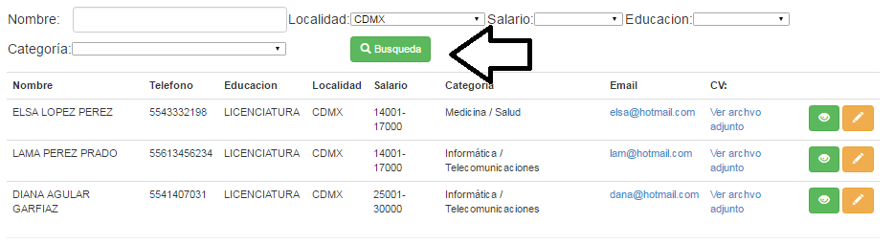

Para realizar una búsqueda por Localidad se selecciona el capo y se le da clic en el botón verde de buscar te mostrara todas las coincidencias.

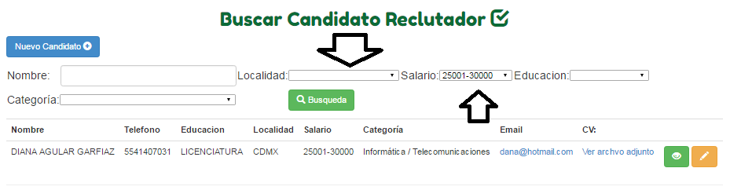

Si se desea realizar otra búsqueda primero será necesario poner el anterior filtro en blanco y seleccionar el nuevo campo

# Detalles de candidato

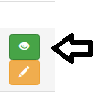

Se dará clic en el Botón verde con el ojo

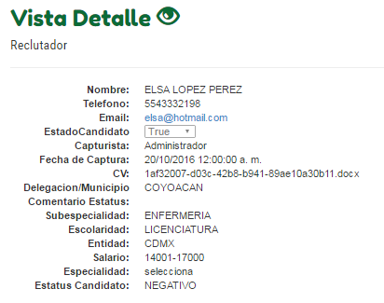

Se mostrará toda la información a detalle del candidato.

# Editar un candidato



Dar clic en el botón naranja donde está el lápiz

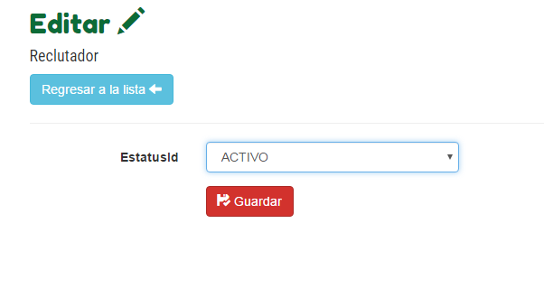

En el caso del reclutador solo podrá modificar el estatus del candidato, en el cual tenemos 4 estados

Activo: el candidato se encuentra en nuestra base de datos no ha sido seleccionado ni está en proceso puede utilizarse para un nuevo proceso

En proceso: es cuando el candidato ya fue tomado por un reclutador y está en proceso de reclutamiento

Negativo: es cuando el candidato tubo algún tipo de problema de carácter legal

Seleccionado: es el candidato que se encuentra ya laborando en la empresa o con alguno de nuestros clientes.

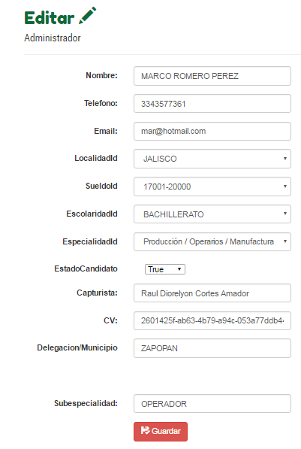

En la edición del supervisor se podrán modificar más campos que un reclutador como se muestra en la pantalla

# Descargar un CV

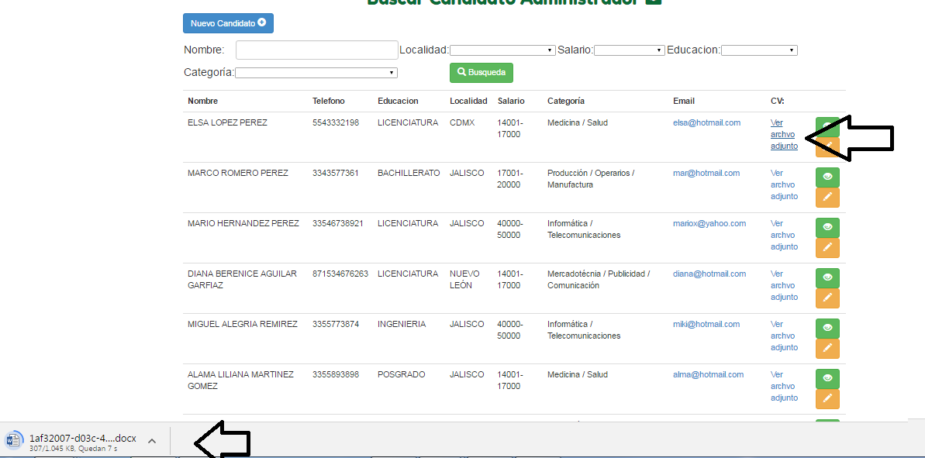

Como se muestra en la imagen será necesario darle clic en ver archivo adjunto.

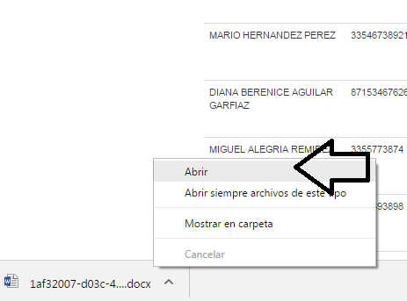

Si el documento se encuentra en formato Word lo descargara a tu navegador y podrás ir a la carpeta donde lo descargo o darle en la opción de abrir como se muestra en la imagen.

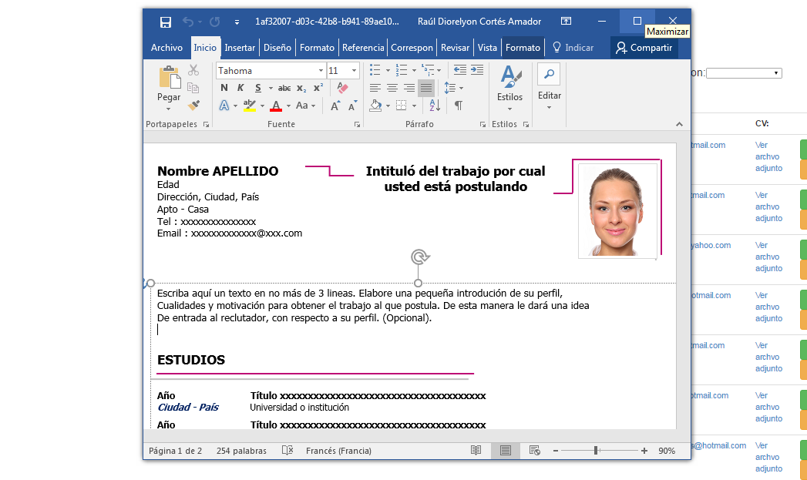

Una vez abierto se mostrará como la imagen anterior

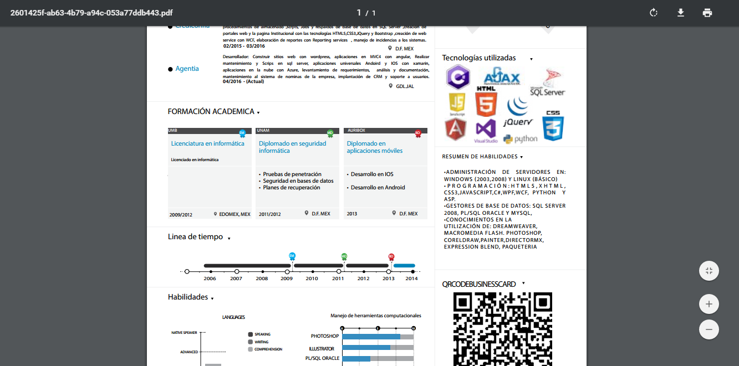

Si el CV se encuentra en formato PDF abrirá una nueva ventana en el navegador donde se podrá imprimir o guardar el archivo.

# Enviar un correo al candidato desde el sistema

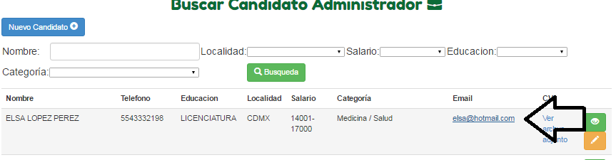

Darle clic en el correo electrónico de azul

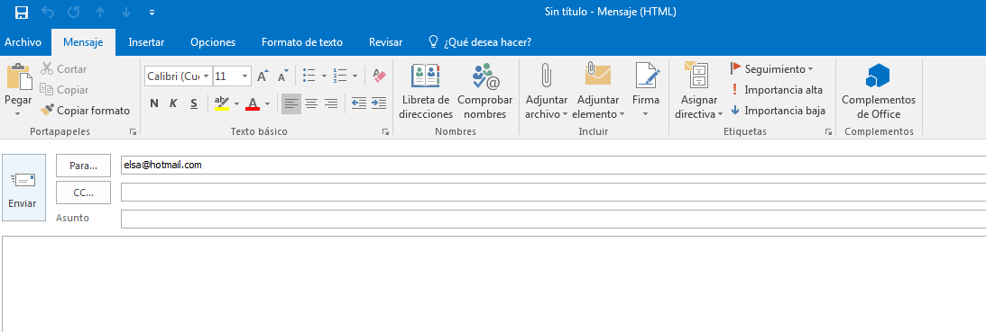

Te enviara directamente a Outlook para enviar el correo electrónico al candidato

# Salir del Sistema

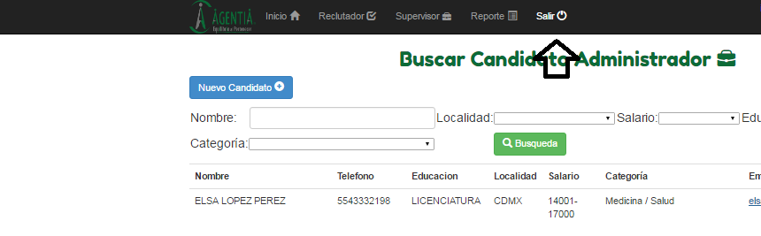

Dar clic en el botón de salir cerrara la sesión y nos enviara a la página de inicio de sesión del sistema



# Error termino de sesión

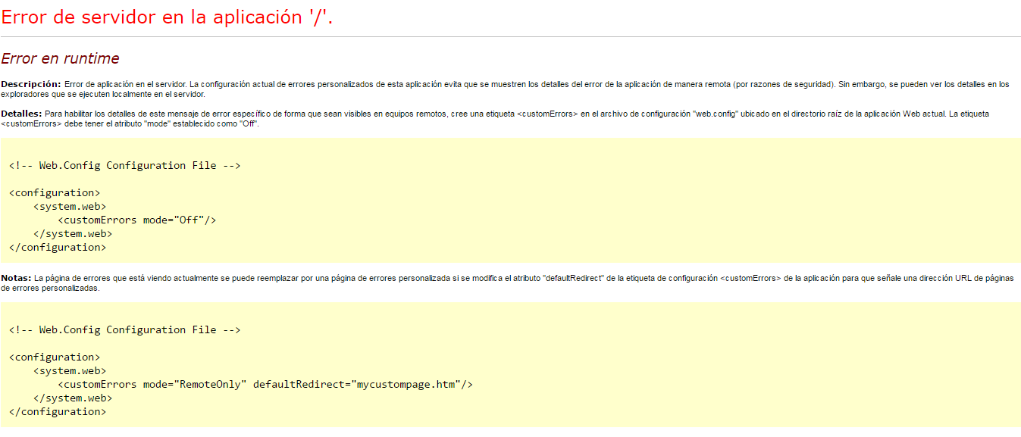

Este error es ocasionado cuando se deja la sesión inactiva por más de 5 minutos por seguridad si no se realiza ninguna transacción en ese lapso de tiempo se cierra la sesión del usuario y arrojara este error.